Принципи лікувального харчування: визначення, основи, методи, організація, завдання, цілі та користь для організму. Характеристика дієт.

Лікувальним називається харчування, організоване за спеціально розробленими дієтами для лікування або попередження різних захворювань.
Наука дієтологія вивчає харчування хворої людини, використовуючи досягнення фізіології харчування, молекулярної біології, гігієни харчування та інших наук. Тому лікувальне харчування часто називають дієтичним. Таке харчування організовують у лікарнях, санаторіях, профілакторіях, "їдальнях при промислових підприємствах, навчальних закладах та установах.
У лікувальному харчуванні мають потребу люди, які перебувають на амбулаторному лікуванні, а також ті, що страждають на хронічні захворювання Лікувальне харчування повинне бути збалансованим і повноцінним. При організації такого харчування слід зважати на особливості захворювання. Приготування їжі для хворих здійснюється за правилами раціональної технології та має низку особливостей. Вони полягають у тому, що до кожної лікувальної дієти підбирається особливий набір продуктів, які можуть забезпечити щоденний режим харчування, крім цього використовуються спеціальні прийоми обробки, які зменшують вміст тих чи інших речовин (екстрактивних речовин, цукрів та ін.), обмежують сіль та прянощі. До більшості дієт не рекомендується включати гострі приправи та продукти, які містять багато екстрактивних і смакових речовин.
Готуючи дієтичні страви, слід використовувати свіжі продукти вищих сортів, дієтичні консерви, соки, свіжі ягоди та фрукти, овочі, молоко, кисло-молочні продукти.
Технологічна обробка продуктів для страв лікувального харчування повинна забезпечувати щадний режим. Вирізняють хімічний, механічний і термічний щадні режими. При хімічному щадному режимі з раціону вилучаються сильні подразники окремих ділянок травного каналу та залоз: гострі страви, кислі підливи та приправи, міцні м'ясні бульйони. Для осіб, хворих на виразкову хворобу шлунка та порушення функції жувального апарату страви готують застосовуючи механічний щадний режим. Тобто їжу протирають або подрібнюють. Термічний щадний режим передбачає зниження температури гарячих страв до 60-65 °С, а холодних — не нижче 10-12 °С.
Під час лікування деяких захворювань шлунка та кишечника правильно організоване харчування має значні переваги над іншими терапевтичними заходами. На функції шлунка та кишечника можна впливати змінюючи кількість та якість хімічних і механічних подразнювачів, температуру страв. По-різному можуть діяти одні й ті ж медикаменти залежно від того, які харчові речовини включені до раціону.

Основи лікувального раціону
Меню завжди ґрунтується на таких правилах:
- Індивідуальність підходу. Величезну роль у раціоні відіграють завдання і принципи побудови лікувального харчування. Їжа та її кількість підбирається виходячи з ваги, росту, виду та фази захворювання. Також фахівець враховує можливі алергічні реакції на той чи інший дієтичний продукт.
- Відновлення метаболізму. Терапевтичне харчування має бути легким, щадним, але при цьому покращувати роботу обміну речовин. Наприклад, людям, які страждають від цукрового діабету, не можна вживати швидкі вуглеводи, які провокують різкі стрибок рівня глюкози в крові.
- Вивчення складу продуктів. Усі інгредієнти лікувального харчування містять особливий хімічний склад. Перш ніж додавати в раціон новий продукт, необхідно ретельно вивчити його властивості, а також переконатися в тому, що він не принесе організму шкоди. Навіть найкорисніші продукти можуть бути алергенами або погано перетравлюватися в шлунку через особливості травного тракту.
- Вибір термічної обробки. Користь продуктів багато в чому залежить від їх кулінарної обробки. Наприклад, деякі види овочів, фруктів або олій після термічної обробки втрачають свої корисні речовини і гірше перетравлюються. Тому більшу частину овочів і фруктів багато лікарів радять не обробляти, а вживати в сирому вигляді.
- Правильна діагностика. Перш ніж складати лікувальний раціон, необхідно проконсультуватися з кількома лікарями, а також отримати від них направлення на аналізи. Тільки після точного діагнозу можна приступати до лікувальної дієти.

Правила лікувального харчування
Незалежно від індивідуальності складання лікувального меню існують певні правила, які регулюють частоту і метод прийомів їжі:
- Не можна робити тривалі перерви між вживанням їжі. Перерва не повинна перевищувати 4-5 годин.
- Харчування не повинно бути надто насиченим і поживним. Також не можна переїдати і виходити з-за столу з почуттям переповненості шлунка.
- Холодні страви не повинні мати температуру нижче 12 ° С, а гарячі - не вище 60 ° С.
- Кожен продукт потрібно ретельно пережовувати, не можна їсти поспіхом або на ходу.
- Лікувальний раціон не повинен виключати будь-які корисні речовини.

Методи лікувального харчування
- Ступінчаста. Цей раціон є поступовою зміною звичних продуктів на правильні і корисні. При цьому людина не відчуває себе в рамках і легше тримається на лікувальній дієті.
- Контрастна. Цей метод лікувального харчування передбачає різкі зміни дієт. Такий підхід розробляється лікарями для підвищення апетиту і зниження стресу від обмежень у харчуванні.
- Сувора. Її застосовують у тих випадках, коли захворювання людини вкрай небезпечне. Щоб запобігти погіршенню стану, необхідно дотримуватися суворої дієти і ні в якому разі не порушувати її.
Принципи лікувально профілактичного харчування завжди ґрунтуються на знаннях про імунну систему, а також причинах виникнення захворювань. Підбір поживних речовин завжди здійснюється з урахуванням майбутніх змін в організмі, які неминуче проявляються в період відновлення від хвороби. Саме тому так важливо звертатися за складанням раціону до лікаря. Тільки він зможе підібрати повноцінне меню з урахуванням усіх принципів лікувального харчування.

Завдання лікувального харчування

Вирушаючи за консультацією до лікаря, кожна людина хоче отримати максимальну кількість корисної інформації. При складанні лікувального харчування фахівець враховує безліч факторів, серед яких основну роль відіграє вид захворювання, а також загальний стан організму. Головним завданням лікувального харчування при цьому є відновлення здоров'я. Найчастіше його використовують у сукупності з медикаментозним лікуванням. У такому випадку новий раціон харчування прописується лікарем на певний проміжок часу. Завдання і принципи лікувального харчування повинні враховуватися при цьому в першу чергу.
У період лікування не можна відхилятися від терапії. Необхідно дотримуватися всіх рекомендацій лікаря як у сфері лікування медикаментами, так і в галузі харчування. Принципи побудови лікувального харчування багато в чому залежать від самодисципліни хворого. Якщо він не буде виконувати запропоновані лікарем рекомендації, жодна схема харчування не спрацює належним чином.

Цілі та користь для організму
Щоб отримати максимальну користь від їжі, слід знати основні принципи організації лікувального харчування. Для цього потрібно знати все про продукти, які входять в його основу. З них необхідно виділити шість груп:
- Молочні продукти (кефір, простокваша, молоко, сир).
- Всі види овочів, фруктів, ягід.
- Продукти з підвищеним вмістом білка (м 'ясо, птиця, горіхи, риба).
- Злаки, хлібобулочні вироби.
- Корисні жири (олії, жирні сорти риб).
- Солодощі (мед, пастила, цукор).
Лікувально-профілактичне харчування можна організовувати на промислових підприємствах для робітників, які працюють у шкідливих умовах (підвищена температура або вологість, вібрація, виділення шкідливих газів та ін.), які негативно впливають на здоров'я людей. Організовують таке харчування так само як і лікувальне.
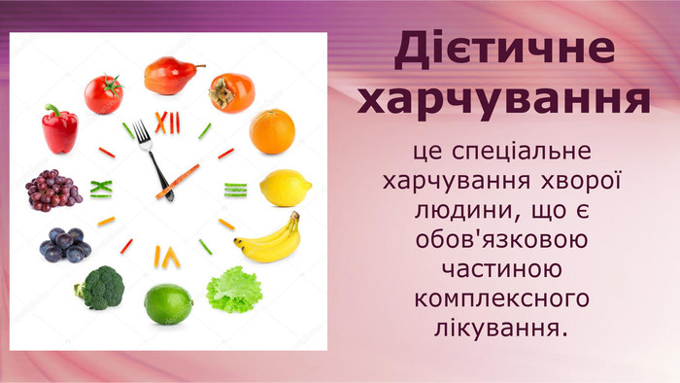
До складу спеціальних дієт вводяться речовини, які прискорюють виведення з організму шкідливих речовин і вилучають продукти, що сприяють їх всмоктуванню. Лікувально-профілактичне харчування сприяє посиленню опірності організму до впливу зовнішнього середовища. Наведемо кілька варіантів таких дієт.
Дієта №1. Вона призначається при виразковій хворобі шлунка та дванадцятипалої кишки, хронічних гастритах з нормальною або підвищеною секрецією.
Після щадного режиму хворого слід поступово переводити на звичайний режим харчування. Особливо це важливо при виразкових хворобах шлунка. Тому ця дієта складається з трьох раціонів (№1, 1а та 16), за допомогою яких здійснюється перехід від строгої частини лікування до різноманітнішого харчування.
Раціон 1а призначається на 10-11 днів при загостренні виразкових хвороб шлунку. Ця частина дієт є найбільш строгою. До неї входять слизисті відвари круп, рідкі каші на молоці, відварна нежирна риба, протерті овочі та овочеві відвари, парові омлети, не кислі розведені соки, киселі. Хліб за такої дієти з раціону вилучається.
Раціон 16 призначають на такий же термін після раціону 1а. Цей раціон є розширеним. До нього включають білі сухарі, м'ясні та рибні фрикадельки.
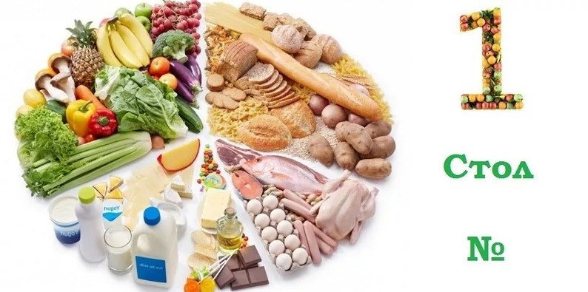
Під час приготування страв для дієти №1 забороняється використовувати м'ясні, рибні та грибні бульйони і консервовані овочеві відвари, овочі, багаті на ефірні масла та глюкозиди (редиска, редька, петрушка, селера, цибуля), а також ті, що містять грубу клітковину (огірки, бобові, капуста), виключаються з раціону також кислі ягоди та фрукти, що містять велику кількість клітковини (абрикоси, виноград, сливи), сухі непротерті фрукти, солоні та квашені продукти, здобне тісто. Режим харчування 5-6 разів на день.
Дієта №2. Вона призначається при хронічних гастритах з недостатньою кислотністю та зі зниженою секрецією, при хронічному ентероколіті та коліті без загострення, на період видужування після інфекційних захворювань та операцій. Ця дієта допомагає зменшити бродильні процеси у кишках, нормалізувати функції шлунка та кишок.
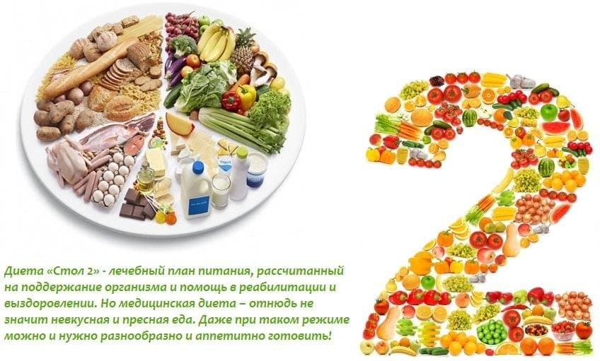
Страви за такої дієти готують здебільшого відварені та на парі, із раціону виключаються смажені страви, м'ясні продукти з високим вмістом з'єднувальної тканини, буженина та ковбаси, рослинні продукти, багаті на клітковину, обмежується вживання гострих страв, закусок та прянощів, м'ясних та рибних консервів. Як окремі страви можна подавати моркву, картоплю, цвітну капусту, відварені, посічені, заправлені вершковим маслом м'ясо, рибу та птицю; в'язкі каші, макаронні вироби, кисло-молочні продукти. Хліб за цієї дієти можна вживати "білий" і "сірий", але випічки минулого дня. Із напоїв можна вживати чай, какао на воді з молоком, неміцну каву, відвар шипшини. їжу готують пюреподібною, або подрібненою.
За цієї дієти спеції та сіль вживають у помірній кількості—не більше 10-15 г кухонної солі на добовий раціон. Режим харчування—5 разів на день.
Дієта №5. Призначається при хворобі Боткіна (на стадії видужування), хронічних захворюваннях печінки та жовчного міхура. Ця дієта запобігає утворенню каменів у жовчних шляхах та жовчному міхурі. Дієта №5 є майже повноцінною за калорійністю. Вона обмежує лише вживання жирів, особливо важкоп-лавких, азотистих екстрактивних речовин, холестерину.
Режим харчування—5 разів на день. За цієї дієти до меню можна включати підсушений або черствий хліб, нездобне печиво, молоко та молочні продукти всіх видів, м'ясо та птицю, відварену, тушковану або запечену з видаленням соку, відварену чи запечену нежирну рибу, картоплю, овочі, зелень, сиру, варену та печену, борошняні та макаронні вироби, сметанні та фруктово-ягідні соуси, супи молочні, круп'яні та фруктові на овочевому відварі, салати, киселі, муси, мед, варення, різні фрукти та ягоди, із жирів можна використовувати вершкове масло, оливкову та соняшникову олію (рафіновану).
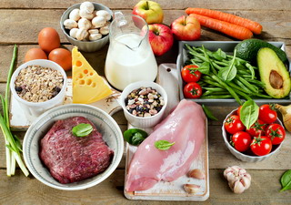

Не можна за цієї дієти готувати страва на м'ясних та рибних бульйонах, вживати какао, цибулю, часник, редиску, копчені ковбаси, прянощі, гострі та солені продукти, морожені страви.
Дієти №7 і 10. Ці дієти дуже подібні. Дієта №7 призначається при захворюваннях нирок, сердечно-судинної системи. Дієта №10 призначається при ате-росклерозах, гіпертонічних захворюваннях, для комплексного лікування серцево-судинних захворювань. Дієти поліпшують кровообіг, нормалізують роботу нирок, створюють щадний режим для серцево-судинної системи та органів травлення.
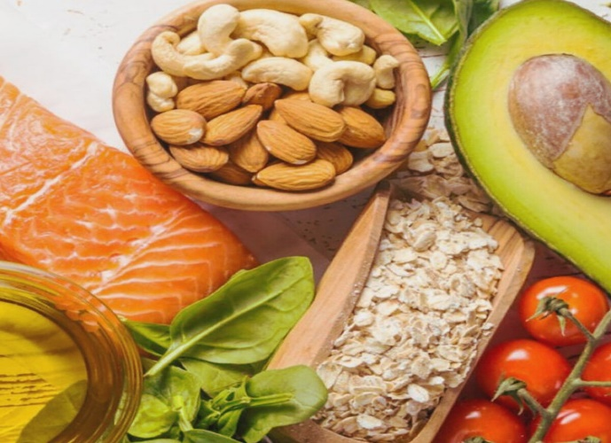
Дієта №7 зовсім виключає сіль, а дієта № 10 різко обмежує її використання, виключає з меню м'ясні, рибні та грибні бульйони, продукти, багаті на холестерин, бобові, шоколад, какао.
Хліб при цій дієті випікають без солі, м'ясо та рибу подають вареними або приготованими на парі, а потім підсмаженими. Перші страви готують на воді або овочевих відварах. У широкому асортименті можна використовувати молочно-кислі продукти, овочі (крім бобових), крупи та макаронні вироби. Яйця вживають в помірній кількості. Перевага надається фруктам, багатим на калій (урюк, ізюм, чорнослив, курага). Із жирів використовують вершкове масло, олію. Як закуски подають салати, фруктові й овочеві вінігрети, сир, добре вимочений оселедець, дієтичну ковбасу. З напоїв можна вживати неміцні чай і каву з молоком, соки відвар шипшини. Солодощів — не більше 100 г в перерахунку на цукор.
Дієта №9. Призначається вона при цукровому діабеті. У стравах різко обмежують кількість вуглеводів, жирів, екстрактивних речовин. Особливістю цієї дієти є те, що вона повністю виключає цукор, мед, варення, кондитерські вироби, які замінюються сорбітом, ксилітом і сахарином.
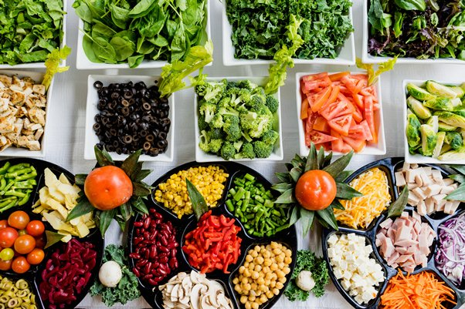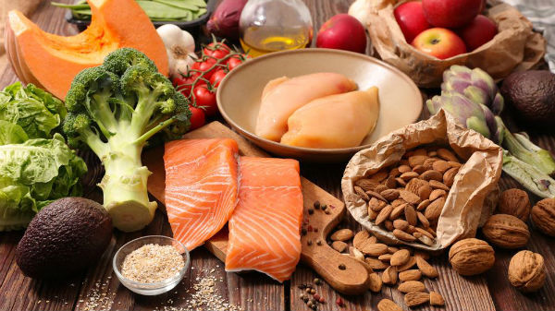
За цієї дієти виключається вживання продуктів, які містять холестерин (печінка, мозок).
Страви готують відвареними й запеченими. Деякі овочі (морква, ріпа) перед тепловою обробкою нарізують та вимочують у холодній воді протягом 24 годин для видалення з них цукрів.
За цієї дієти рекомендуються такі продукти: хліб (здебільшого із житньої муки), яловичина, кролятина, курятина, нежирна риба, молоко та молочнокислі продукти, а картоплю, крупи, макаронні вироби—вживати в обмеженій кількості. Також обмежується вживання яєць. Фрукти та ягоди можна вживати лише несолодких сортів. Як закуски можна вживати нежирний сир, салати зі свіжих овочів, дієтичну ковбасу. З напоїв рекомендують чай, каву з молоком на сорбіті, киселі, томатний сік, соки із несолодких сортів ягід та фруктів. Забороняється вживання цукерок, солодких сиропів і соків, цукру, меду, варення, солодких ягід та фруктів, смаженого м'яса, жирної риби, шпіку.
Дієта №11. Призначається туберкульозним хворим, особам, виснаженим після операцій, інфекційних захворювань. Ця дієта сприяє загальному зміцненню організму. До її складу входять продукти високої якості, багаті на білки (переважно тваринного походження), кальцій, жири та вуглеводи.
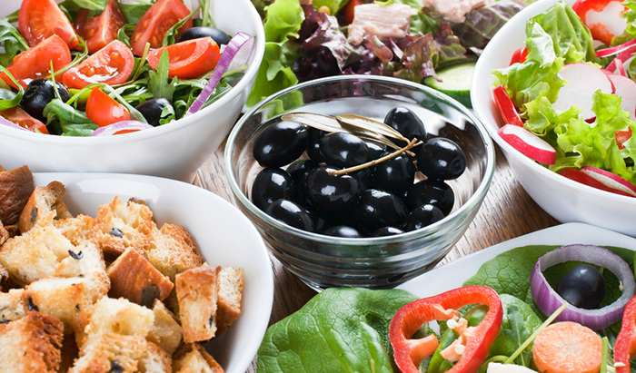
Дієта при надмірній масі
У більшості людей зайва вага зумовлена надмірним вживанням їжі та напоїв. Якщо зайва вага набута у ранньому дитинстві, то пізніше вона часто призводить до порушень функції залоз і досягти нормальної маси майже неможливо. Зайва вага скорочує життя і збільшує можливість різних захворювань. Проте "нульова дієта" (голодування) не є безпечним заходом, її можна дотримуватися лише під наглядом лікаря.
Зменшити свою масу, не зашкодивши здоров'ю, можна обмежуючись невеликими порціями їжі і влаштовуючи при цьому щотижня розвантажувальні дні. Люди із зайвою вагою мають пам'ятати, що їм слід змінити попередню форму харчування. Білок у їх організм має надходити з нежирними продуктами (нежирні сорти м'яса, риби, нежирні молочні продукти). Вуглеводи — з продуктами, багатими на баластні речовини (з борошна грубого молоття). Вітаміни та мінеральні речовини — з овочами та фруктами.
Для приготування салатів слід використовувати виключно рослинні олії. Крім цього необхідно виключити з раціону намащений жирами хліб, вживати якомога менше солі. Рідини слід пити багато (не менше 1,5 л. на добу), оскільки нирки потребують більше рідини для видалення продуктів розпаду. За цієї дієти потрібно виключити з раціону солодощі, алкоголь. Для підсолоджування напоїв використовується сахарин.
Готуючи страви, слід пам'ятати про те, що кожна людина повинна споживати щодня близько 300 г. овочів, тому що овочева їжа завдяки високому вмісту різних біологічно активних і баластних речовин, низькій енергетичній цінності є для багатьох людей найкращим засобом у боротьбі з надмірною масою та стресами.
Щоденне споживання продуктів, що містять баластні речовини (темні сорти хліба, хліб з борошна грубого молоття, каші, сухофрукти, горіхи), які не розпадаються під дією травних ферментів людини, дає змогу уникнути багатьох хвороб: надмірної маси, серцево-судинних захворювань, запору, діабету.

